ÖDEVLERİN OKUNUP-OKUNMADIĞININ KONTROLÜ
Öğretmenler K12NETden öğrencilerine ödev gönderiyorlar, ancak öğrencinin bu ödevi okuyup-okumadığının kontrolünü yapamıyordu artık yeni çıkardığımız güncelleme ile öğrencilerin ödevlerinin okuyup-okumadığının kontrolünü yapabilecektir.

Bunun için öğretmen portalına giriş yapınız, Ödevler web parçasında ödevin bulunduğu satır ile Öğrenciler sütunun birleştiği linke tıklayınız;

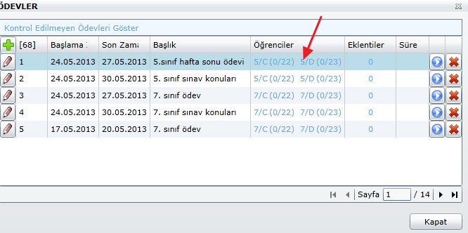
Aşağıdaki gibi ekran açılacaktır;

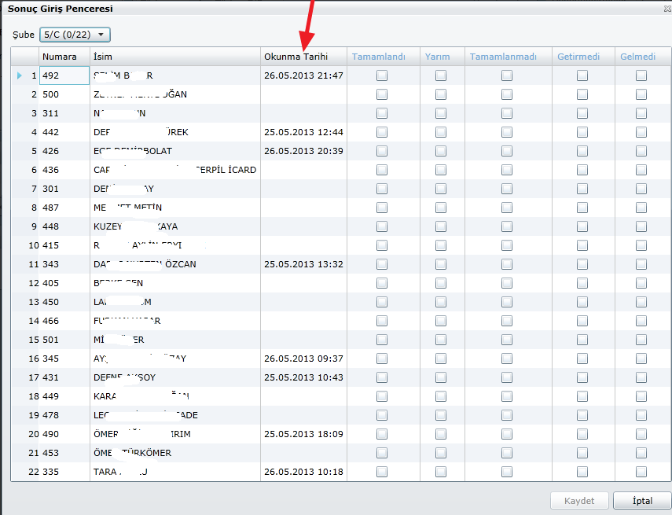

Okunma tarihi sütunu eklenmiştir, burada öğrencinin hangi tarihte ve saatte ödevi okuduğunu gözlemleyebilirsiniz. Tarihi hiç olmayanlar, öğrencinin ödevi hiç okumadığı anlamına gelmektedir.

Okunma tarihinin üstüne bir kez tıkladığınızda aşağıdaki gibi A’dan Z’ye sıralama yapacaktır;

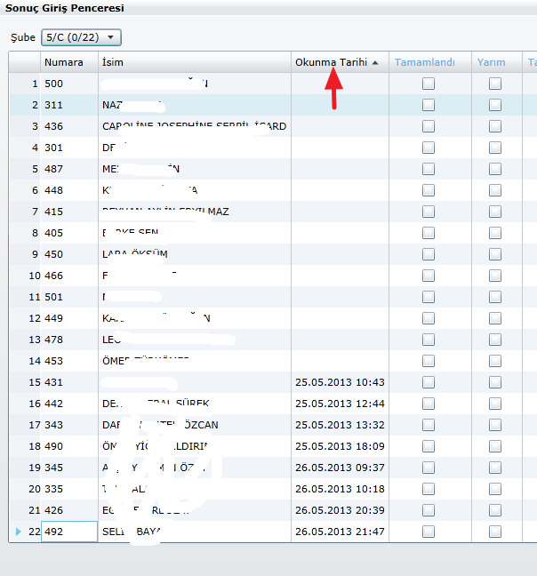

Bir kez daha tıklandığınızda ise Z’den A’ya sıralama yapacaktır;

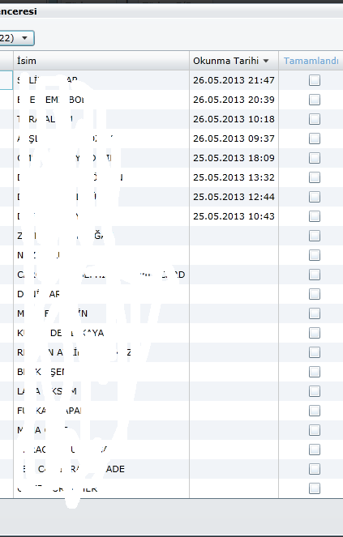
Öğrenci portalında ise öğrencinin okumadığı sınavlar koyu renk ile okuduğu ödevler ise normal tonunda belirtilmektedir;

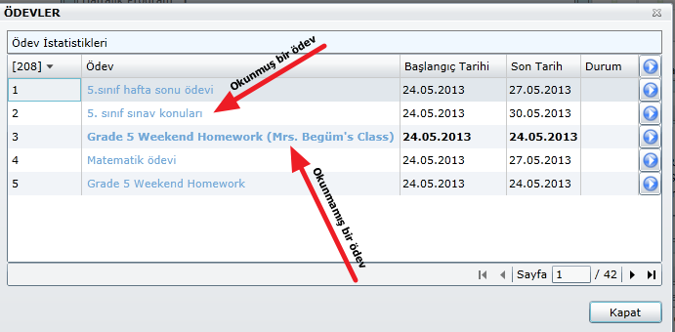
WEB SİTESİ ÜRÜN TANITIM VİDEOSU
www.k12net.com http://www.k12net.com/urun-videosu.html
REFERANSLAR BLOG
http://www.k12net.com/referanslar.html http://k12net-tr.blogspot.com

FACEBOOK TELEFON MAİL
http://www.facebook.com/k12net 0-(312)299.23.13 destek@k12net.com

